Инструкция для заполнения прогнозных данных:
Для заполнения прогноза по выручке необходимо перейти на СКИД по ссылке https://skid.rtt.digital/:
Перейти в раздел «Статистика»
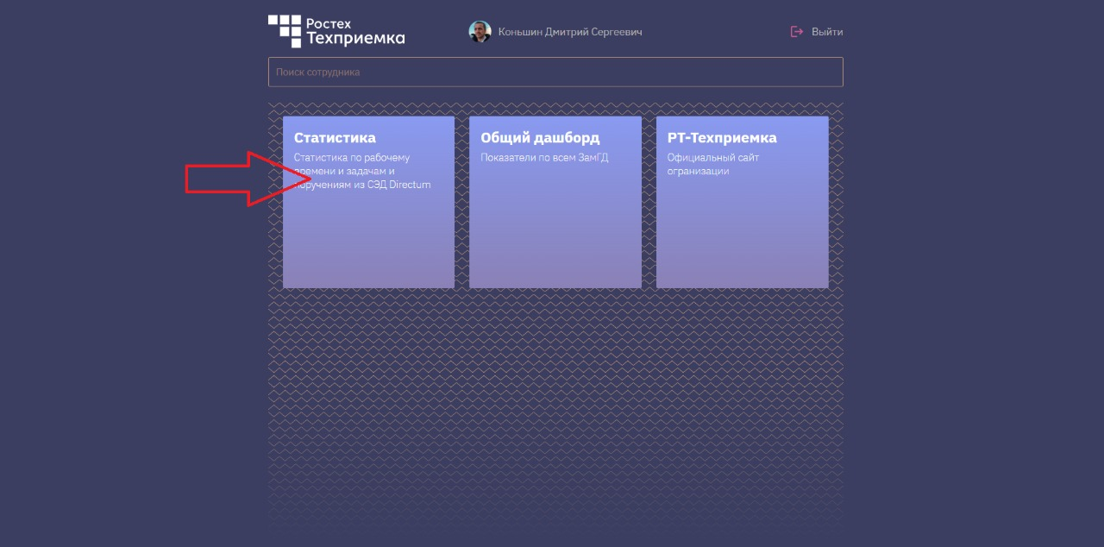
На панели слева выбрать раздел «Прогнозы»
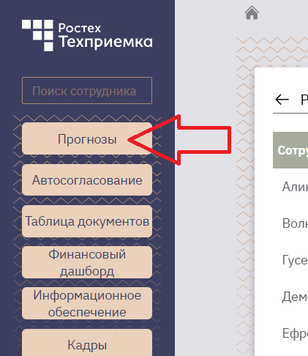
Далее откроется форма для внесения прогнозных данных. Вверху слева отображается Ваш ЦФО, можно проверить корректность. В случае если Вы отвечаете за несколько ЦФО необходимо выбрать необходимый ЦФО из выпадающего списка:
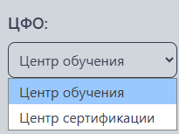
Прогноз вводится в ячейки голубого цвета в рублях без НДС в разрезе степени контрактации: контракт (договоры заключены), высокая степень контрактации (договоры в процессе заключения), прогноз (договоры планируются к заключению). Суммарное значение прогнозной величины выручки рассчитывается автоматически.
При изменении прогнозного периода поля предзаполнены прогнозом, отраженным в предыдущем месяце. Также справочно выводятся фактические значения выручки за предыдущие месяцы и показатели, запланированные в утвержденном бюджете.
После ввода значений в ячейки необходимо нажать кнопку «Подтвердить ввод», в том числе если прогноз оставлен без изменений.
Актуализация прогноза возможна до 8 числа включительно, после чего форма блокируется и ввод значений становится невозможен.
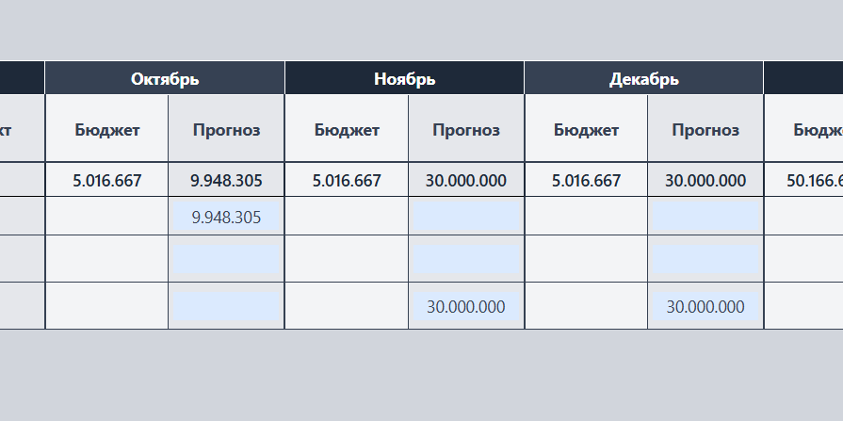
Кнопками «Показать меньше» и «Показать больше» можно настроить более удобное отображение формы, скрывая предыдущие месяцы года.
